# 北京邮电大学软件学院

# 2023-2024学年第1学期实验报告

**课程名称： 数据结构**

1. **实验名称：** 实验三字符串的模式匹配
2. **实验完成人：**

**姓名：**____禄禄鱼____**学号：**________**成绩：**________

**指导教师：**_____________________________

**（封面 5%）**

**日 期： 2023 年 10 月 23 日**

1. **实验目的**

（说明通过本实验希望达到的目的5%）

本次实验的目的是熟悉串类型的实现方法和文本模式匹配方法，熟悉串的键盘输入获取方式。

1. **实验内容**

（说明本实验的内容5%）

**[问题描述]**

设有两个字符串s和t，首先将s1与t1进行比较，直到s的某一个字符si和ti相同，

再将它们之后的字符进行比较，若也相同，则如此继续往下比较，当s的某一个字符si与t的字符tj不同时，则s返回到本趟开始字符的下一个字符，即si-j+2，t返回到t1，继续开始下一趟的比较，重复上述过程。若t中的字符全部比较完，则说明本趟匹配成功，本趟的起始位置是i-j+1，否则，匹配失败。

**[基本要求]**

本实验要求学生掌握串的特点及顺序定长存储的方式，掌握模式匹配的基本思想及其算

法。由用户通过键盘输入建立一个主字符串和搜索串，如果主串中包含要搜索的子串，返回子串在主串中的起始位置，否则返回搜索失败。

**[测试数据]**

　　由学生依据软件工程的测试技术自己确定。注意测试边界数据。

1. **实验环境**

（说明本实验需要的环境5%）

Clion IDE

1. **实验过程和实验结果**

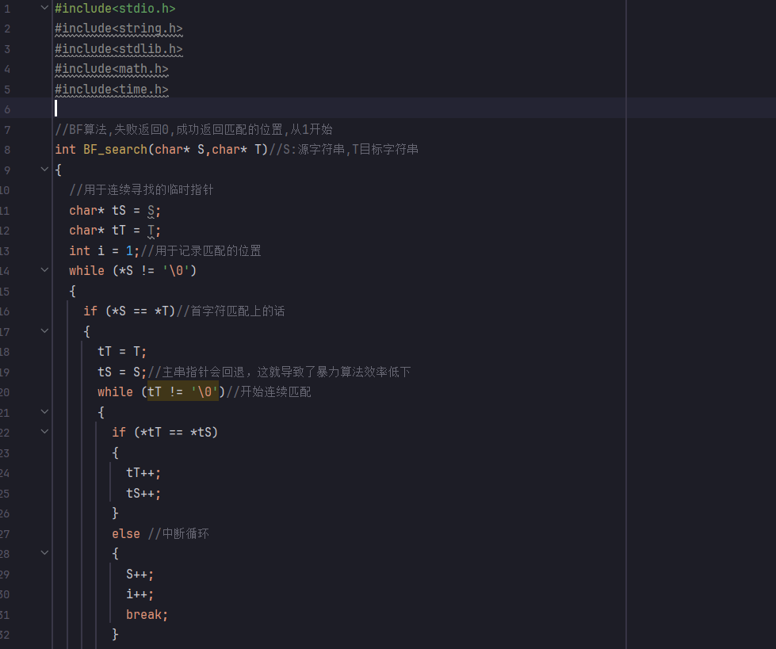

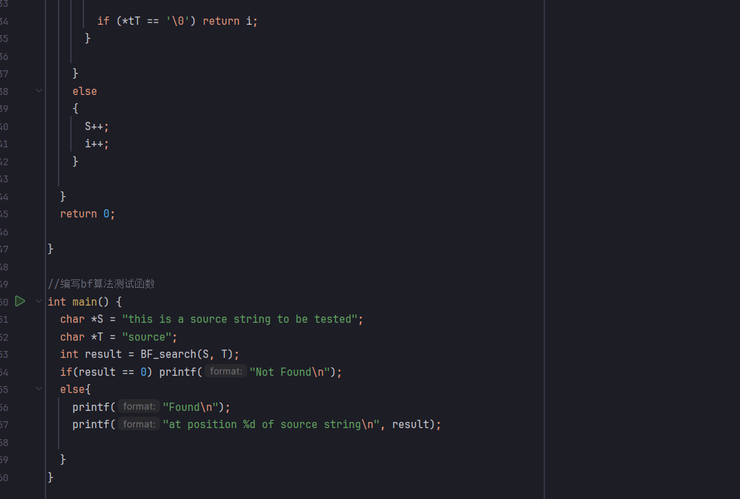

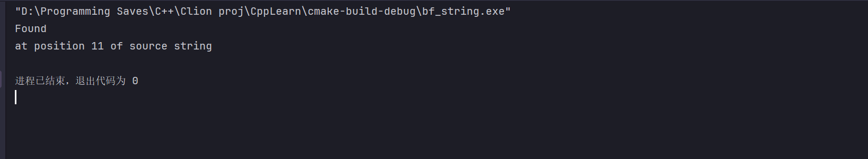**测试函数传入source字符串并成功返回了子串开头匹配的位置:位于源字符串第11个字符的位置**

1. **实验心得**

（10%）

在进行字符串匹配实验时，我深刻体验到了计算机科学的精妙之处。通过各种算法和数据结构，我们能够高效地在海量文本中找到目标字符串，这为信息检索、文本处理等领域提供了强大的工具。实验中，我也领悟到了算法效率与选择的算法策略息息相关，不同的算法对性能产生显著影响。这次实验激发了我对算法优化和数据处理的兴趣，也让我更深刻地理解了计算机科学的魅力。